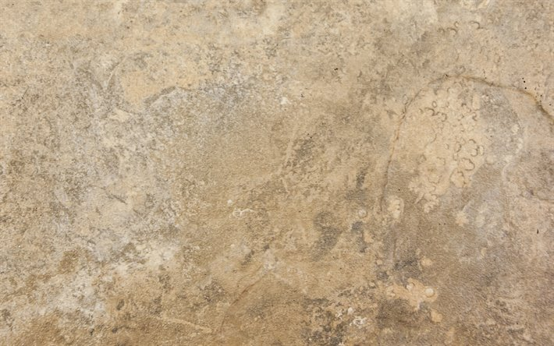**Nombre: Wendy Marisol Herrera Gomez.**

**Grado: 5to bachillerato.**

**Catedrática: Sandra Elizabeth Pajarito Chamalé.**

**Curso: Expresión Artística.**

**Semana: 19. Lección 1.**

**Trabajo: Mapa conceptual. Barroco.**

**Fecha: 24-06-2020.**

**Investiga en el siguiente link y descubre la información que contiene el mapa conceptual para ayudarte a responder a las siguientes cuatro preguntas:** [**http://www.claseshistoria.com/guillermo/cmpasarte/barrocoresumen.html**](http://www.claseshistoria.com/guillermo/cmpasarte/barrocoresumen.html)

**RESPONDE:**

**1. El arte se empleaba como...**

*Elemento de propaganda, para ganarse a la población.*

**2. Nombra un material noble utilizado en la escultura.**

*El mármol.*

**3. ¿Quién pintó la obra “Ronda de noche”?**

*Rembrandt Harmenszoon Van Rijn.*

**4. ¿En Holanda a servicio de quién estaba el arte?**

*De la burguesía protestante y republicana.*